BAHAGIAN A
[30 markah]
Soalan ini mesti dijawab
Petikan dan grafik di bawah menunjukkan maklumat penggunaan sungai di negara kita.
Berdasarkan maklumat tersebut, huraikan pendapat anda tentang kepentingan-kepentingan
sungai di negara kita.

Panjangnya huraian anda hendaklah antara 150 hingga 200 patah perkataan.

Sungai ialah saluran air semula jadi yang mengalir dari sumbernya seperti mata air atau tasik ke laut, tasik atau sungai lain. Antara sungai yang terkenal di Malaysia termasuklah Sungai Pahang, Sungai Rajang dan Sungai Muar.
Sumber : Internet

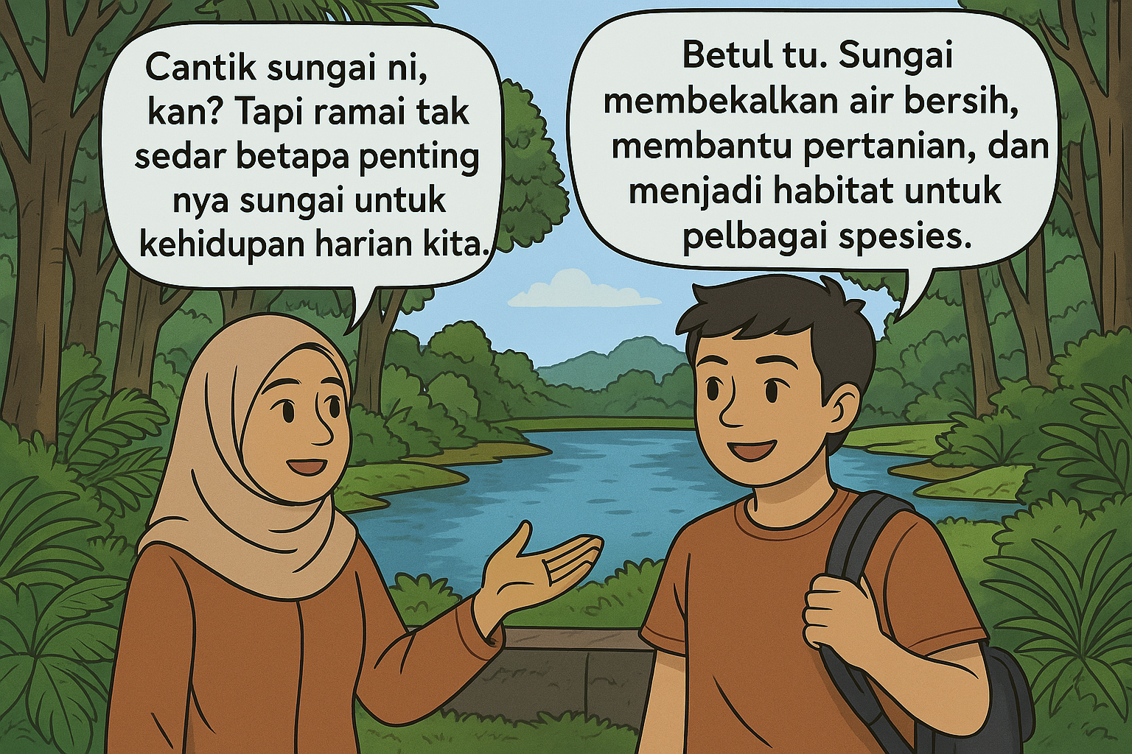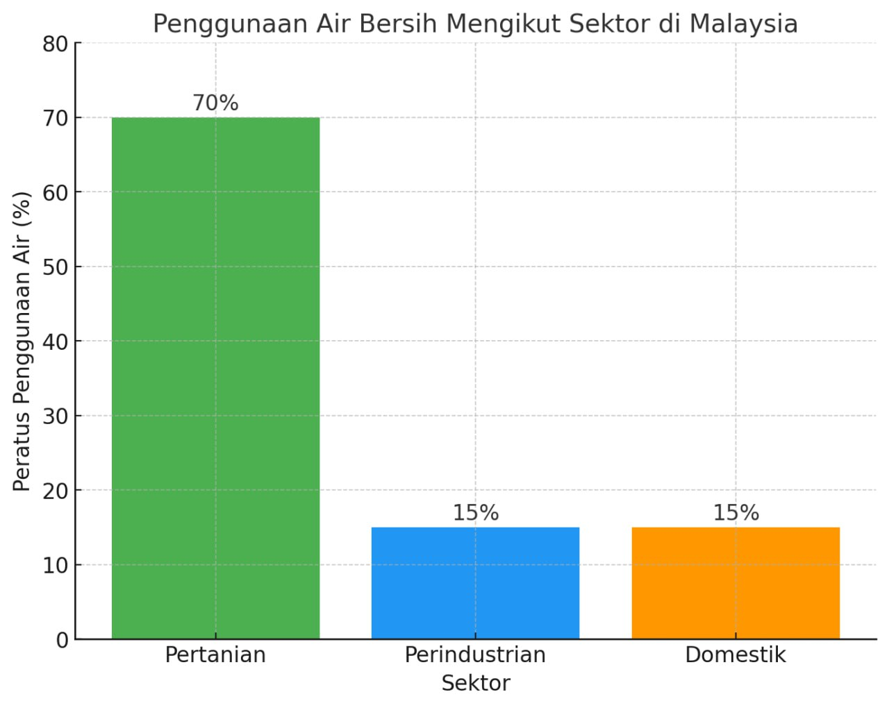

Betul, sungai membekalkan air bersih ke kawasan kediaman dan membantu sektor pertanian.
Cantik sungai ini, kan? Namun, ramai tak sedar betapa pentingnya sungai untuk kehidupan harian kita.

Betul tu. sungai membekalkan air bersih ke kawasan kediaman dan membantu sektor pertanian
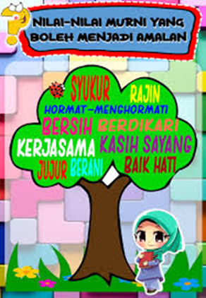
Sumber : Jabatan Pengairan dan Saliran Malaysia (JPS)
Pertanian
Perindustrian
Domestik

Bahagian B
[70 markah]

Bahagian ini mengandungi empat soalan. Jawab satu soalan.

Tulis sebuah karangan yang panjangnya antara 350 hingga 500 patah perkataan.

1.

Permainan tradisional seperti batu seremban, congkak, galah panjang dan konda kondi kurang mendapat perhatian dalam kalangan masyarakat. Justeru, pelbagai usaha perlu dilakukan untuk mempopularkan permainan ini seperti pihak kerajaan menganjurkan festival permainan tradisional. Selain itu, ibu bapa memperkenalkan permainan tradisional kepada anak-anak sejak kecil dan pihak sekolah menjadikan permainan tradisional sebagai satu daripada kegiatan kokurikulum.

Sumber : Internet

Berdasarkan petikan di atas, huraikan usaha-usaha untuk mempopularkan permainan tradisional.

2.

Kes buli dalam kalangan murid sekolah menunjukkan peningkatan yang membimbangkan semua pihak. Statistik Kementerian Pendidikan Malaysia (KPM) mencatatkan sebanyak 5,891 kes buli berlaku sepanjang tahun 2023 berbanding 3,887 kes pada tahun 2022. Buli boleh berlaku dalam pelbagai bentuk seperti fizikal, lisan, emosi dan siber. Gejala buli meninggalkan kesan kepada mangsa buli seperti menjejaskan pencapaian akademik mereka.

Sumber : The Sun Daily (2024)

Huraikan kesan buli yang terdapat pada petikan dan kesan-kesan lain kepada murid.

3.
Konflik dan pertumpahan darah yang tiada kesudahan seperti peristiwa 13 Mei 1969 telah menggugat keamanan negara. Peristiwa ini merupakan tragedi rusuhan kaum dan kemuncak masalah perpaduan di Malaysia. Oleh itu, pentingnya perpaduan ialah kunci untuk mencapai kestabilan politik demi pembangunan negara.
Sumber: https://berita.rtm.gov.my/

Selain kepentingan yang dinyatakan dalam petikan di atas, huraikan kepentingan-
kepentingan lain mengamalkan perpaduan kaum di Malaysia.

4.
Setiap tahun, beribu-ribu orang graduan melangkah keluar dari institusi pengajian tinggi dengan harapan membina kerjaya impian. Namun, realiti pasaran kerja memerlukan mereka berdaya saing dan mempunyai kemahiran tambahan. Oleh sebab itu, sokongan keluarga, rakan dan pihak universiti penting untuk membantu golongan ini mempersiapkan diri dengan cabaran yang bakal dihadapi.

Sumber : Harian Metro, 22 Mac 2024

Sebagai respons terhadap petikan di atas, huraikan persiapan-persiapan golongan muda
sebelum memasuki alam kerjaya.

KERTAS SOALAN TAMAT

